**Федеральное государственное автономное образовательное учреждение высшего образования**

**«МОСКОВСКИЙ ПОЛИТЕХНИЧЕСКИЙ УНИВЕРСИТЕТ»**

**Факультет информационных технологий  
Кафедра «Информатика и вычислительная техника»**

**Направление подготовки/ специальность: системная и программная инженерия**

**ОТЧЕТ**

**по проектной практике**

Студент: Ланщеков Егор Алексеевич Группа: _241-326___________

Место прохождения практики: Московский Политех, кафедра «Информатика и вычислительная техника»

Отчет принят с оценкой _______________ Дата ________________________

Руководитель практики: Чернова Вера Михайловна, кафедра "Информатика и вычислительная техника"

Москва 2025

**ВВЕДЕНИЕ**

В условиях стремительного развития информационных технологий, когда программное обеспечение и веб-приложения становятся ключевыми элементами различных сфер деятельности, владение современными инструментами и методологиями разработки является неотъемлемым требованием к специалисту в области IT. Данный отчет посвящен рассмотрению проектной практики, направленной на закрепление базовых навыков, формирующих основу для дальнейшего профессионального становления в сфере информационных технологий.

В рамках практики особое внимание уделялось освоению системы контроля версий Git, использованию языка разметки Markdown для подготовки технической документации, а также разработке статических веб-страниц с применением HTML и CSS. Работа с GitHub позволила на практике изучить процессы управления репозиториями, отслеживания изменений и организации совместной деятельности в команде. Освоение Markdown обеспечило формирование компетенций в области структурирования и оформления документации, востребованных в профессиональной среде. Разработка веб-сайтов способствовала практическому закреплению знаний в области верстки и визуального представления информации.

Таким образом, проектная практика стала важным этапом формирования базовых умений в области разработки и сопровождения программных решений, обеспечив сочетание теоретических знаний и практического опыта.

**СВЕДЕНИЯ О ПРОЕКТЕ**

**1.1 Наименование проекта**

Полное название: многоплатформенное приложение для анализа текстовых данных с применением технологий обработки естественного языка (NLP) «BindWord XP».

Сокращённое название: «BindWord XP».

**1.2 Цели и задачи проекта**

Цель проекта заключалась в разработке и выпуске кроссплатформенного настольного приложения с графическим интерфейсом, обеспечивающего анализ текстов средствами NLP. Основой послужил Python-скрипт с использованием библиотеки spaCy, адаптированный для интеграции в полноценный программный продукт.

Основные задачи проекта включали:

разработку пользовательского интерфейса на базе PyQt;

интеграцию существующего NLP-скрипта в десктопное приложение;

проведение нагрузочного тестирования и оптимизацию производительности;

подготовку пользовательской и технической документации;

**2.2 Внешний вид и функции:**

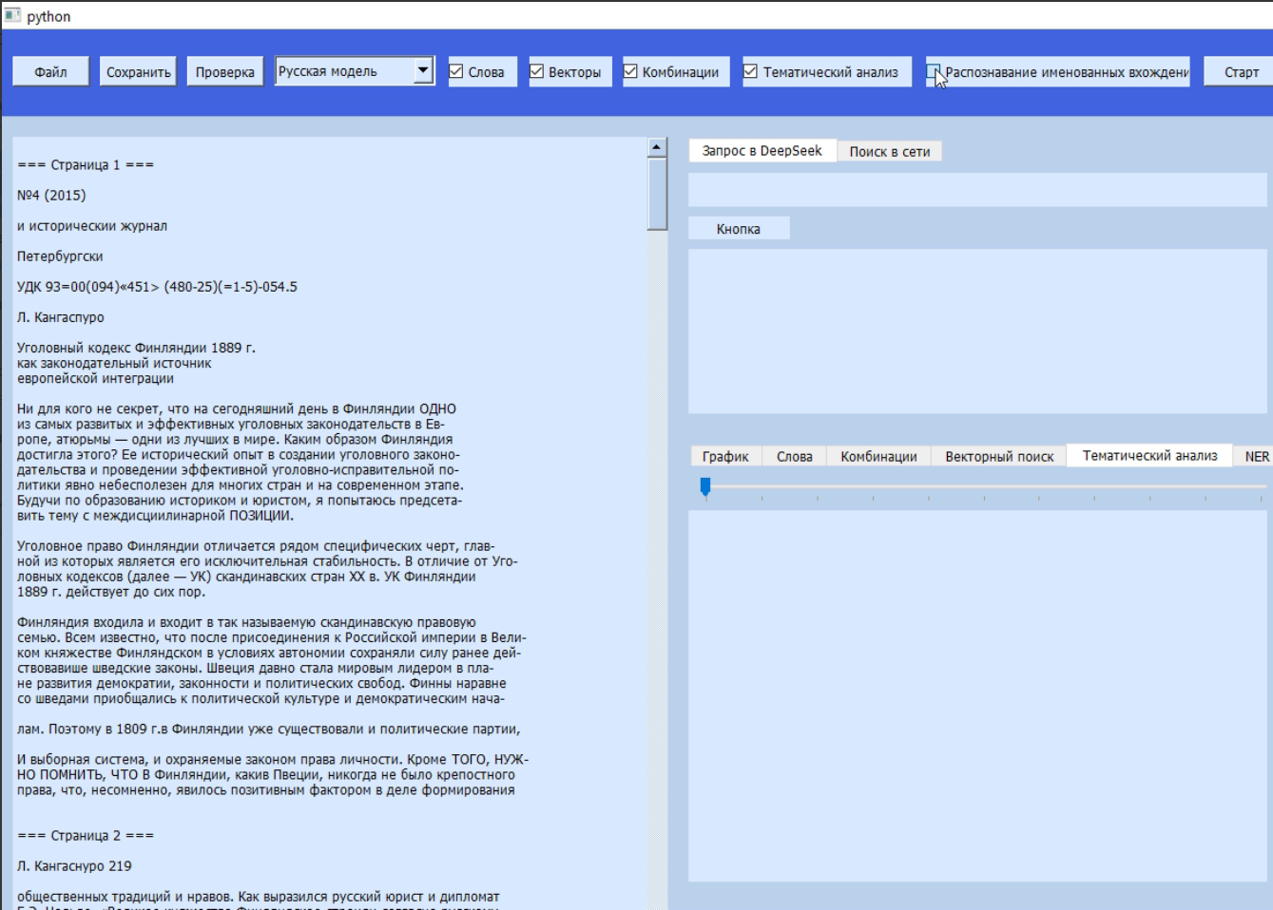

1. **Файл**  
   Меню для загрузки и сохранения текстов. Функции: открытие текстового документа, автоматическое помещение его в поле ввода, а также завершение работы приложения.
2. **Сохранить**  
   Сохраняет результаты анализа в выбранный формат: текст (.txt), таблицу (.csv) или структуру данных (.json).
3. **Проверка**  
   Кнопка запуска предварительной проверки текста. Может использоваться перед запуском более сложного анализа.
4. **Слова**  
   Запускает анализ слов: подсчёт общего количества слов, определение самых часто встречающихся, вывод статистики.
5. **Векторы**  
   Представляет каждое слово или предложение в виде числового вектора. Это нужно, чтобы программа могла «понимать» смысл текста на математическом уровне. Методы, например: Word2Vec, TF-IDF. Векторы можно использовать для кластеризации, сравнения текстов и визуализации.
6. **Комбинации**  
   Анализирует, какие слова часто встречаются рядом друг с другом. Например, «искусственный интеллект» — это биграмма. Программа ищет такие пары и тройки слов (n-граммы), подсчитывает их частотность и показывает, в каком контексте они чаще всего встречаются.
7. **Тематический анализ**  
   Позволяет определить, о чём идет речь в тексте. С помощью алгоритмов (например, LDA или NMF) выявляются скрытые темы, которым принадлежат слова. Это полезно для анализа больших объёмов текста — например, новостей или отзывов.
8. **Распознавание именованных сущностей (NER)**  
   Определяет и выделяет имена людей, организации, даты, локации и другие важные элементы в тексте. Отображает их отдельно, что удобно для поиска конкретных фактов.
9. **Переключатель модели (Русская/Английская)**  
   Позволяет выбрать, на каком языке будет происходить анализ. Для корректной работы с русским и английским текстом используются разные языковые модели.
10. **Кнопка Старт**  
    Запускает выбранные анализы в зависимости от установленных галочек и загруженного текста.

**ЛИЧНЫЙ ВКЛАД В ПРОЕКТ**

1. **Разработка интерфейса**

В рамках индивидуального вклада в проект мной была реализована часть пользовательского интерфейса — главное окно приложения BindWord XP, обеспечивающее структурированное представление функциональных элементов.

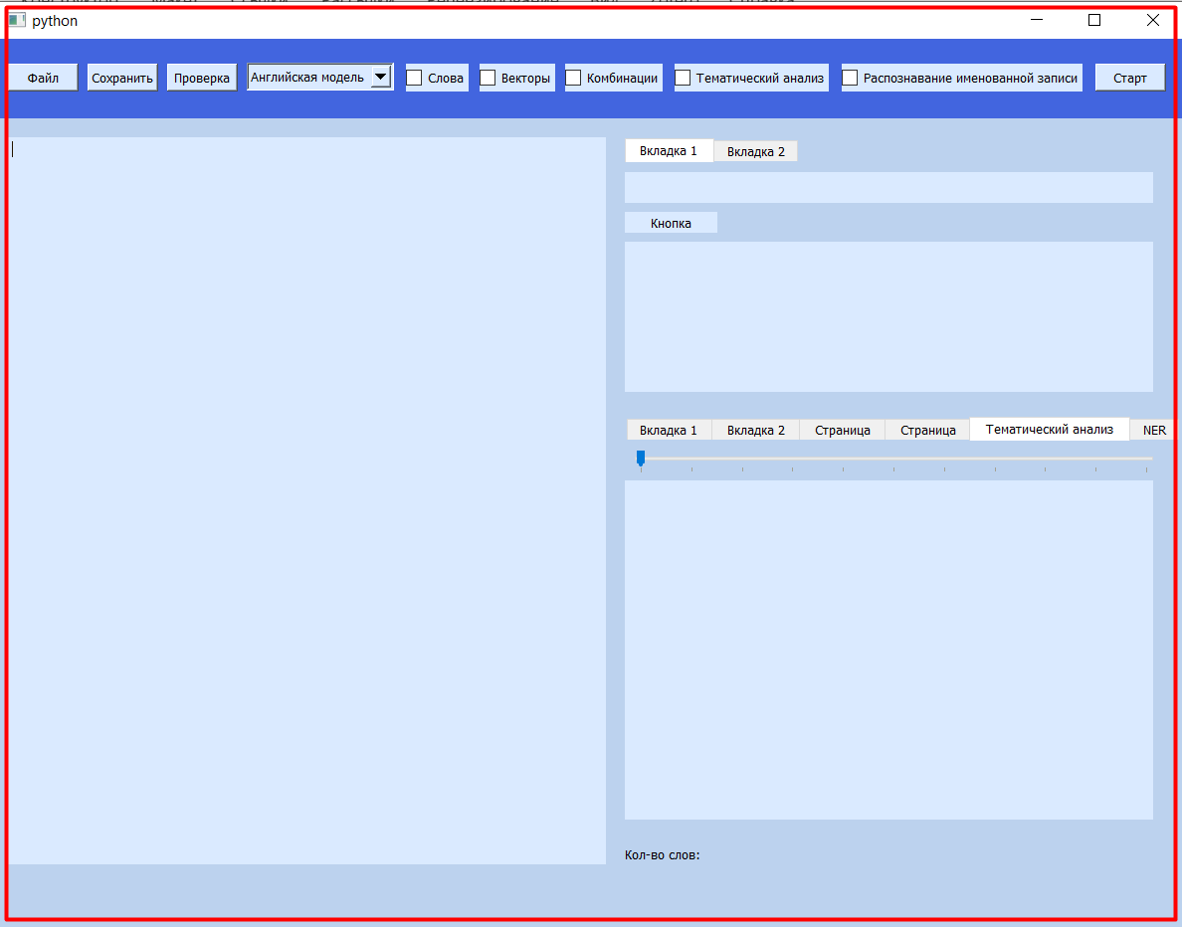

Реализованный код для создания основного окна приложения:

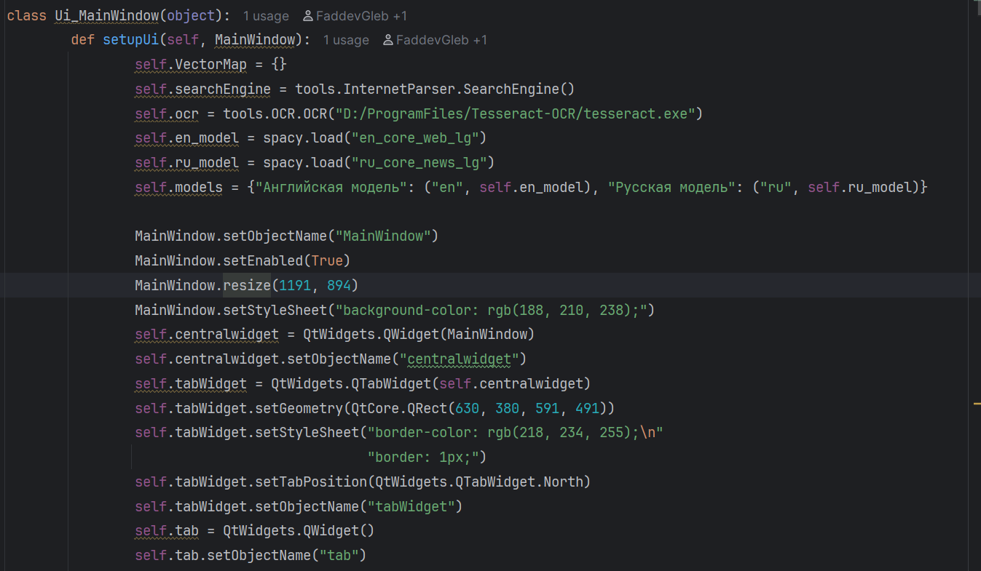

Текст кода для создания основного окна приложения:

def setupUi(self, MainWindow):

self.VectorMap = {}

self.searchEngine = tools.InternetParser.SearchEngine()

self.ocr = tools.OCR.OCR("D:/ProgramFiles/Tesseract-OCR/tesseract.exe")

self.en_model = spacy.load("en_core_web_lg")

self.ru_model = spacy.load("ru_core_news_lg")

self.models = {"Английская модель": ("en", self.en_model), "Русская модель": ("ru", self.ru_model)}

MainWindow.setObjectName("MainWindow")

MainWindow.setEnabled(True)

MainWindow.resize(1191, 894)

MainWindow.setStyleSheet("background-color: rgb(188, 210, 238);")

self.centralwidget = QtWidgets.QWidget(MainWindow)

self.centralwidget.setObjectName("centralwidget")

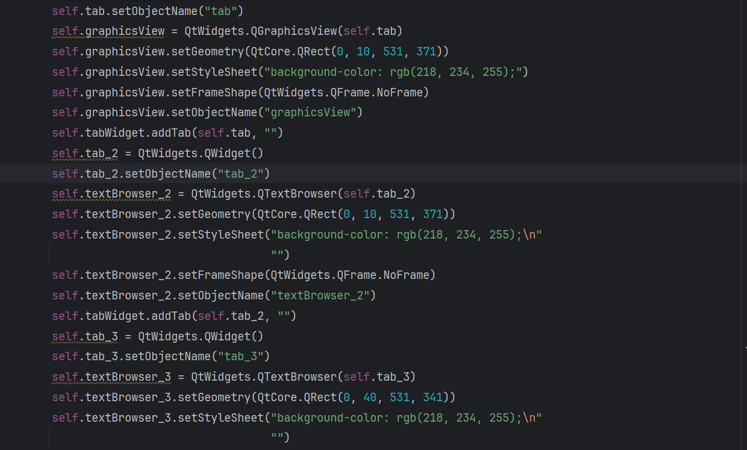

Также в числе выполненных мной задач в рамках разработки приложения BindWord XP было создание основного текстового поля на главном экране, обеспечивающего базовую функциональность ввода и редактирования данных пользователем.

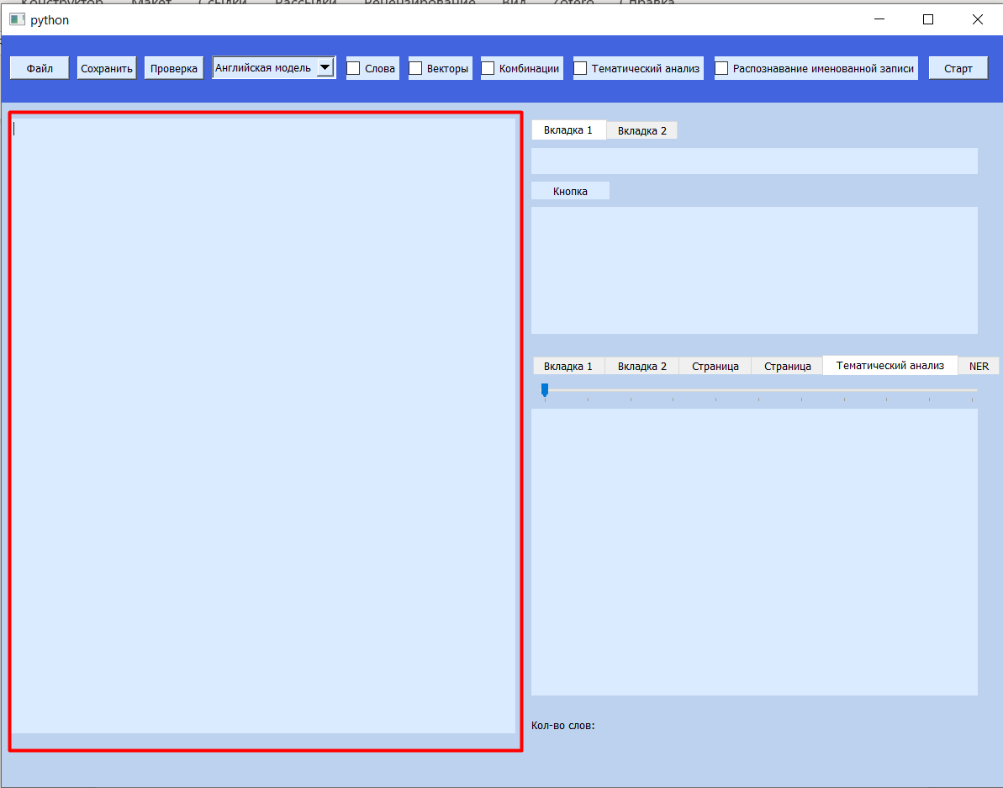

Реализованный код для создания поля:

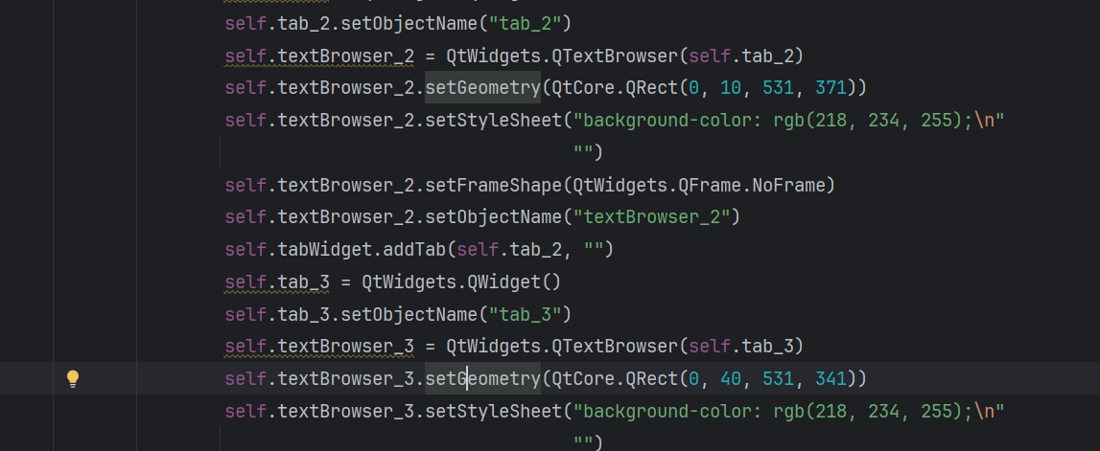

Текст кода:

self.textBrowser_2 = QtWidgets.QTextBrowser(self.tab_2)

self.textBrowser_2.setGeometry(QtCore.QRect(0, 10, 531, 371))

self.textBrowser_2.setStyleSheet("background-color: rgb(218, 234, 255);\n"

"")

self.textBrowser_2.setFrameShape(QtWidgets.QFrame.NoFrame)

self.textBrowser_2.setObjectName("textBrowser_2")

1. **Создание основной документации для проекта**

Мной была подготовлена основная документация к приложению, отражающая ключевые функциональные возможности, структуру интерфейса и принципы взаимодействия пользователя с программой. Также документация описывает архитектуру главного окна, назначение панелей управления и элементов интерфейса, функционал инструментов анализа текстовых данных.

Вид файла (ссылка в используемых источниках):

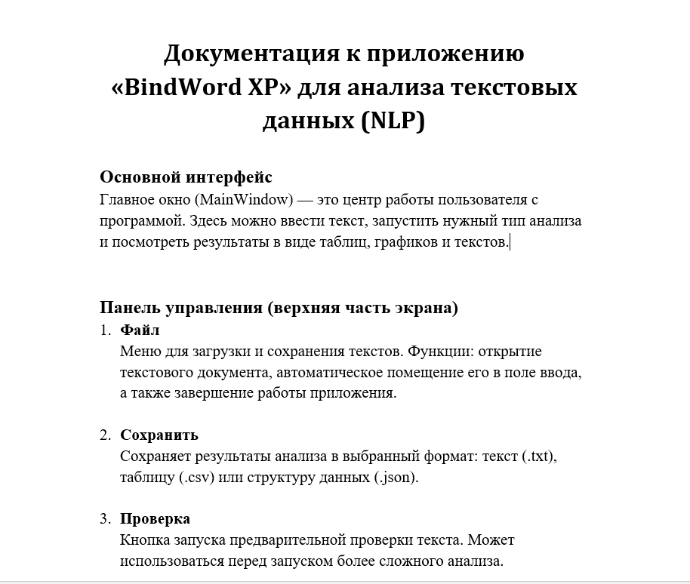

**ОБЩАЯ ХАРАКТЕРИСТИКА ОРГАНИЗАЦИИ**

**2.1 Наименование заказчика**

Федеральное государственное автономное образовательное учреждение высшего образования «Московский политехнический университет».

**2.2 Организационная структура**

Ректорат;

Административные подразделения;

Факультеты;

Кафедры.

Научные и исследовательские центры;

Студенческое самоуправление;

**2.3 Деятельность организации**

Московский политехнический университет — многопрофильное высшее учебное заведение, являющееся участником программы «Приоритет 2030». Учредителем вуза выступает Министерство науки и высшего образования Российской Федерации.

**ЗАДАНИЕ ПО ПРОЕКТНОЙ ПРАКТИКЕ**

**Настройка Git и репозитория**

- создание индивидуального репозитория на GitHub

- освоение базовых команд Git (клонирование, фиксация изменений, работа с ветками);

- регулярное ведение истории проекта с использованием содержательных сообщений к коммитам.

**Документирование в формате Markdown**

- оформление материалов проекта (описание, журнал прогресса, отчетность) в формате Markdown;

- освоение синтаксиса разметки и подготовка необходимых документов.

**Разработка статического веб-сайта**

- создание сайта о проекте с использованием HTML и CSS;

- уникальность наполнения и дизайна не менее 50 % относительно аналогичных работ;

- включение в структуру сайта следующих разделов:

1. главная страница с аннотацией;
2. страница «О проекте»;
3. раздел «Участники» с указанием вклада каждого;
4. раздел «Журнал» с публикацией минимум трёх этапов прогресса;
5. страница «Ресурсы» с подборкой полезных ссылок;
6. оформление с использованием графических и мультимедийных материалов;

Примерные трудозатраты: настройка и изучение — 10–14 часов, дизайн и наполнение — 4–8 часов.

**Взаимодействие с организацией-партнёром**

участие в мероприятиях, организуемых партнёрами (визит, онлайн-встреча, конференции, митапы, семинары и др.);

отражение полученного опыта и выводов в отчётной документации в формате Markdown;

добавление отчета в репозиторий и на сайт проекта.

**Подготовка итогового отчета**

оформление итогового отчета по учебной (проектной) практике в соответствии с установленными требованиями.

**ОПИСАНИЕ РЕЗУЛЬТАТОВ ПО ПРОЕКТНОЙ ПРАКТИКЕ**

1. Создан отдельный репозиторий на Github для дальнейшего выполнения заданий

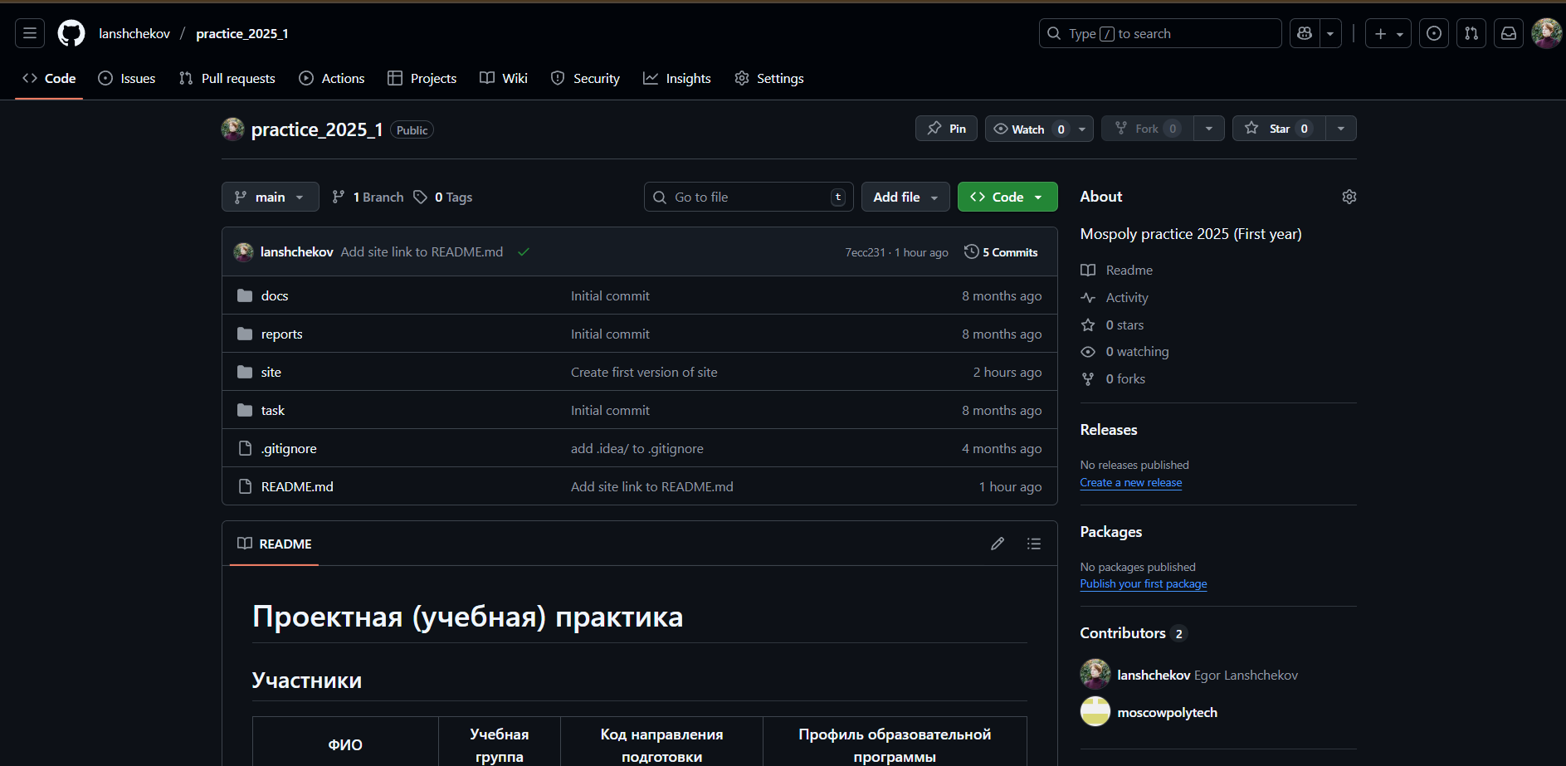

1. Создан статический сайт с описанием основного проекта по дисциплине «Проектная деятельность» под названием «BindWord XP»

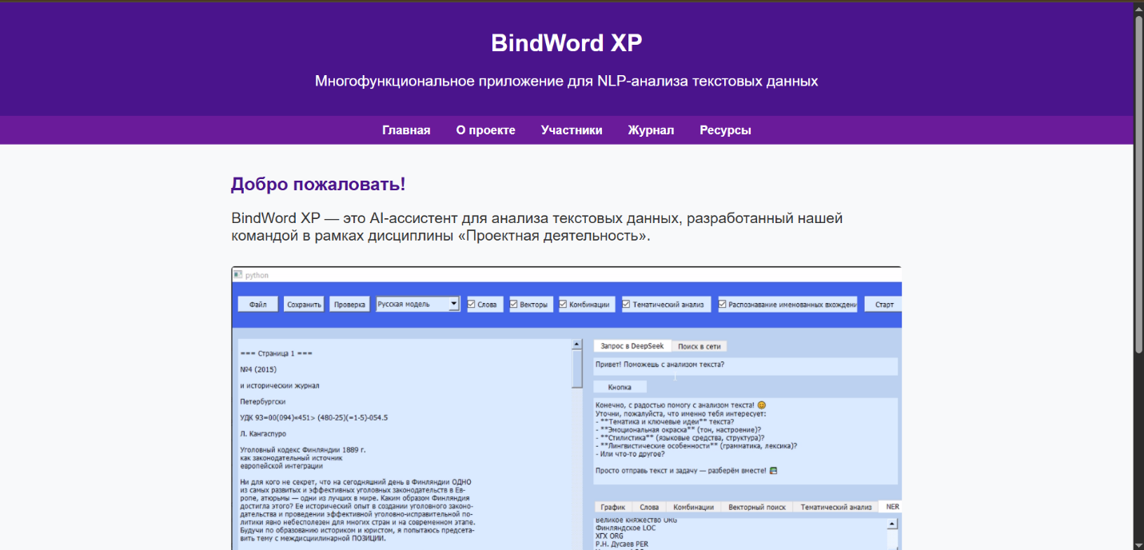

Страница с подробным описанием проекта (вкладка «О проекте»)

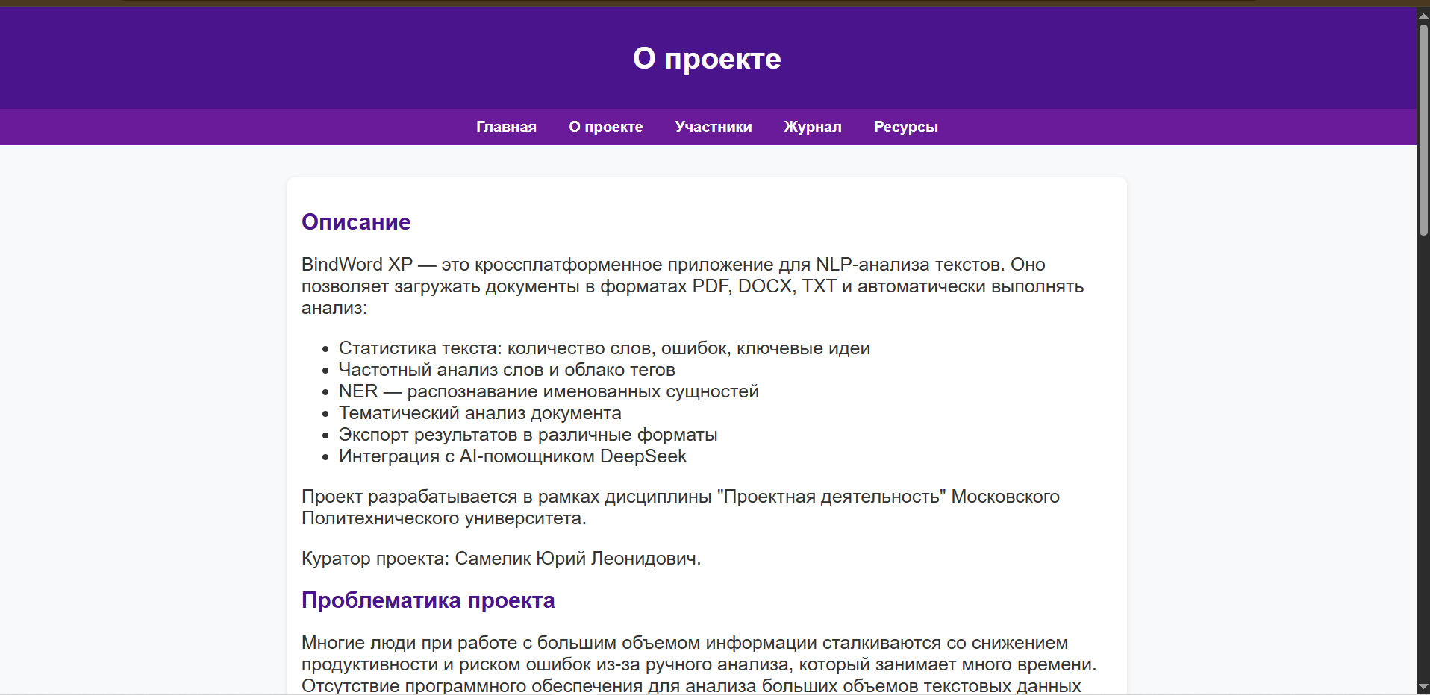

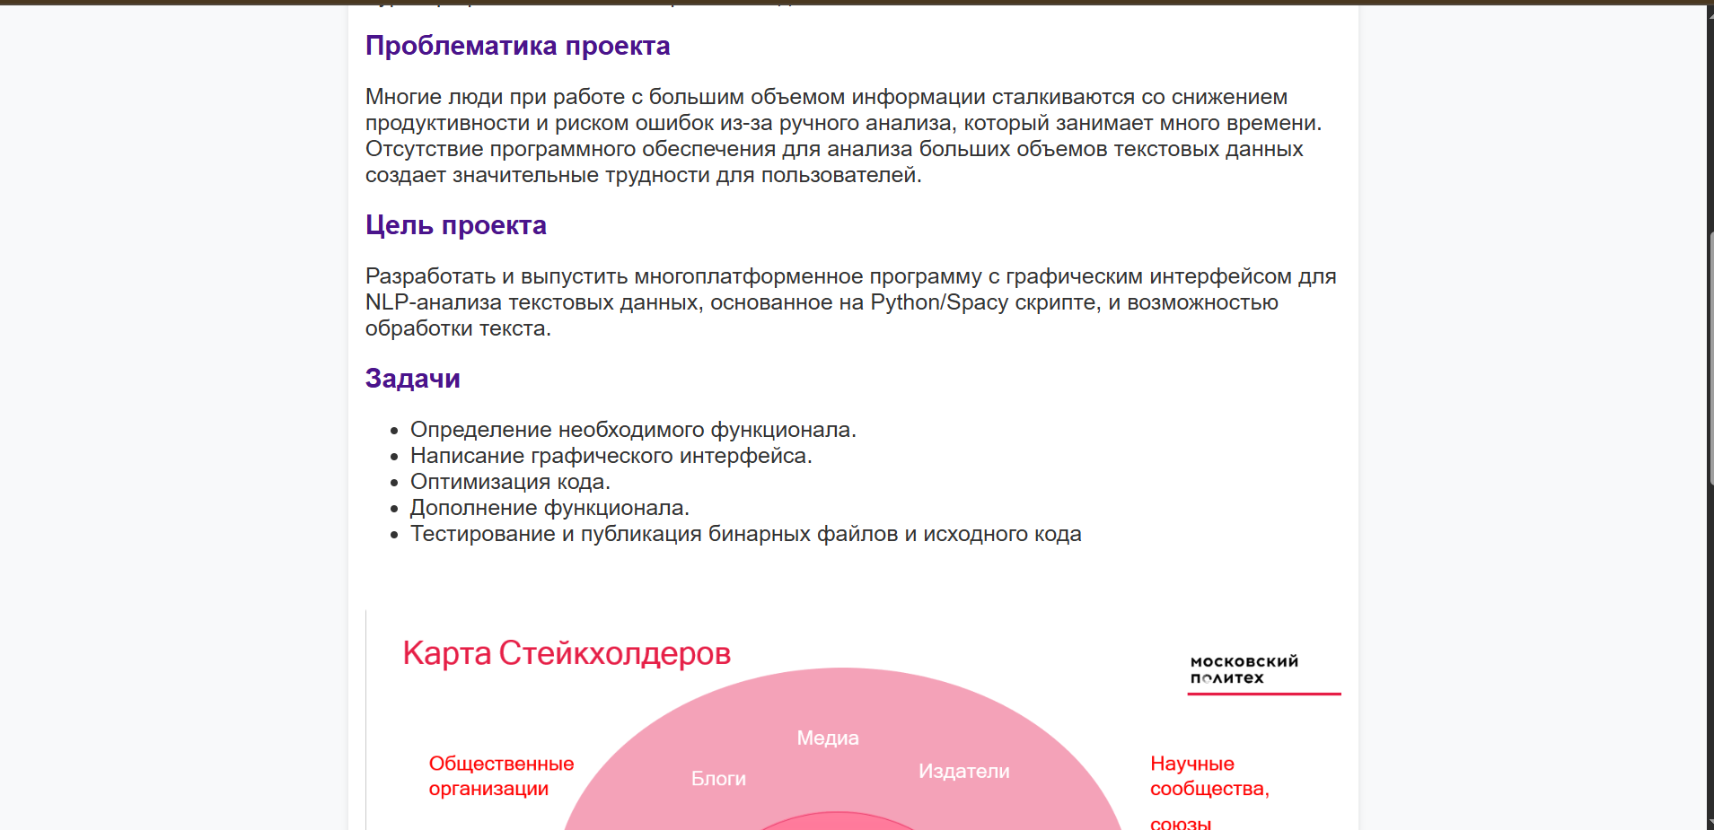

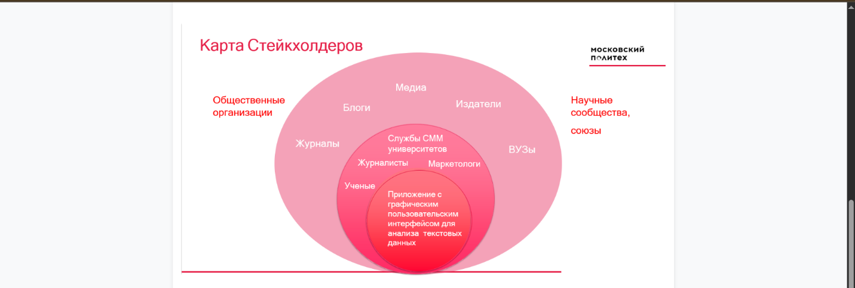

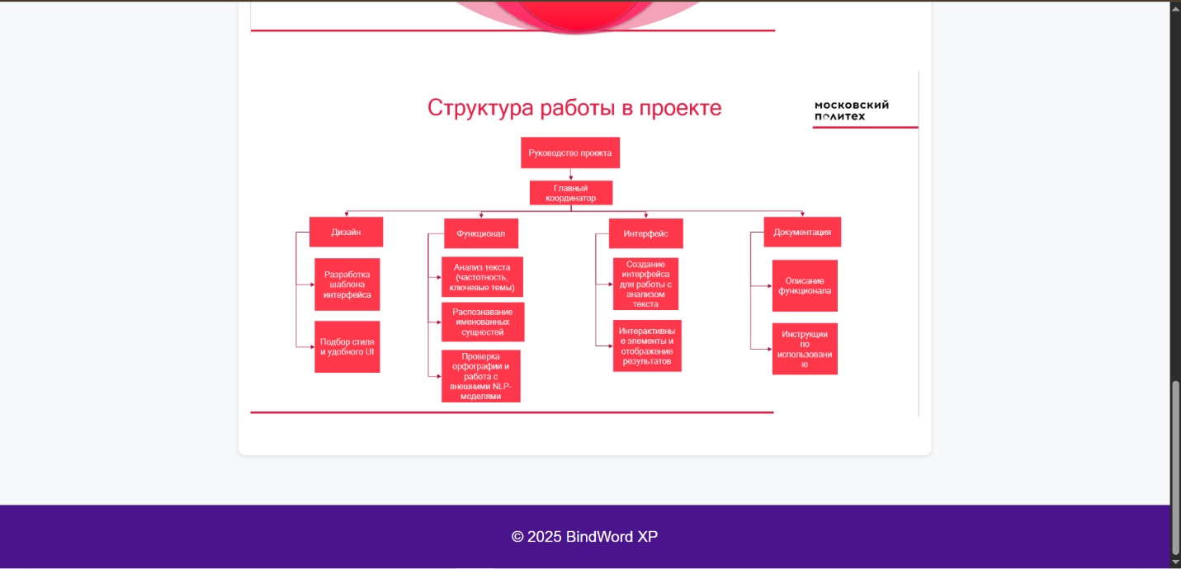

Страница участников в подгруппе выполнения проектной практики:

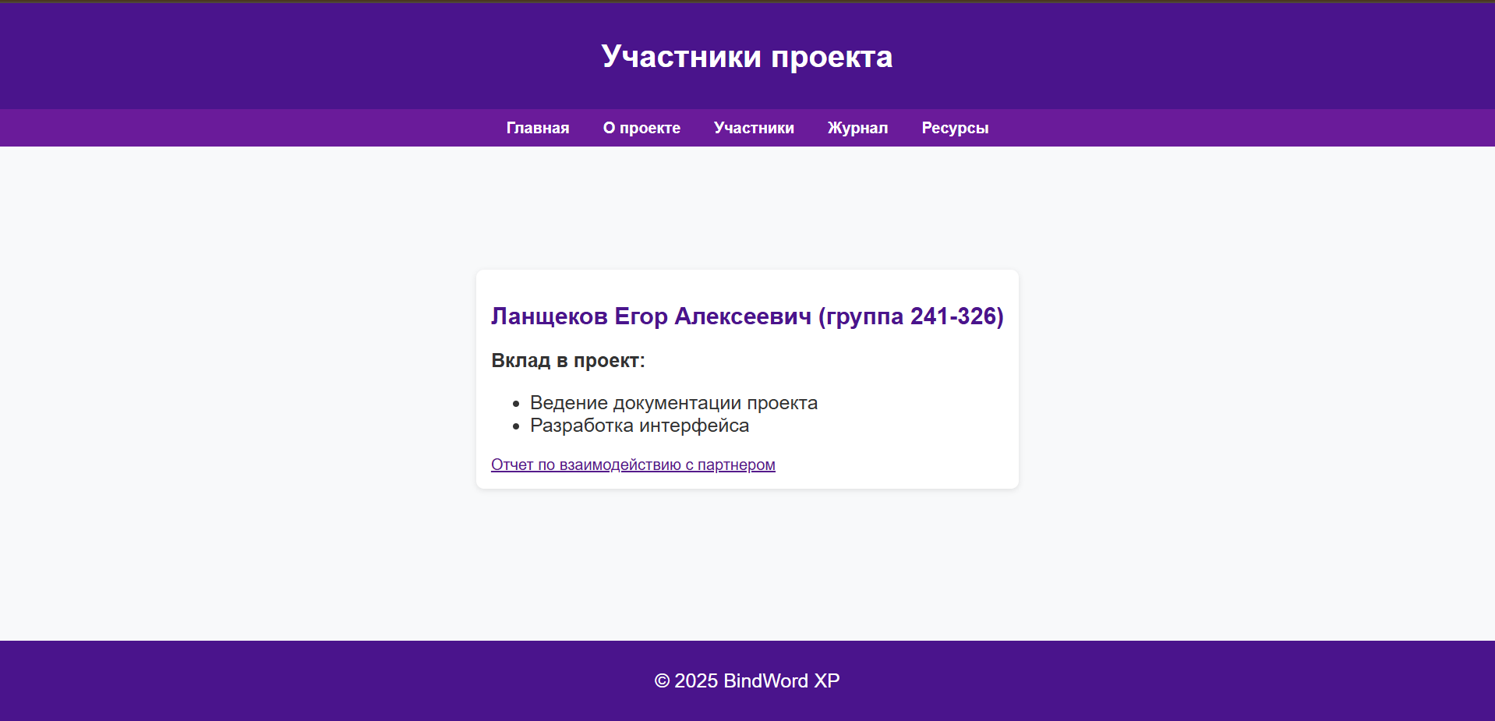

Страница «Журнал» с отражением процесса разработки программы

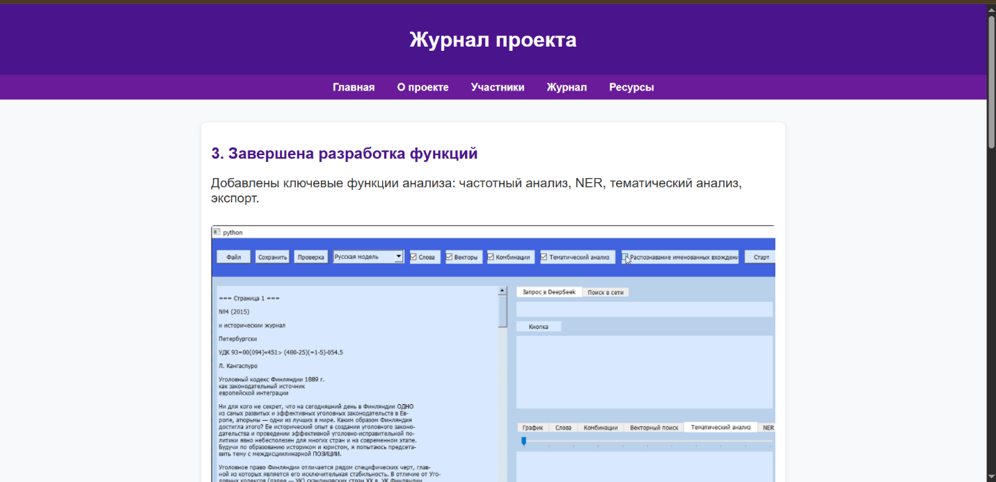

Страница «Ресурсы» отражает ссылки на используемые источники

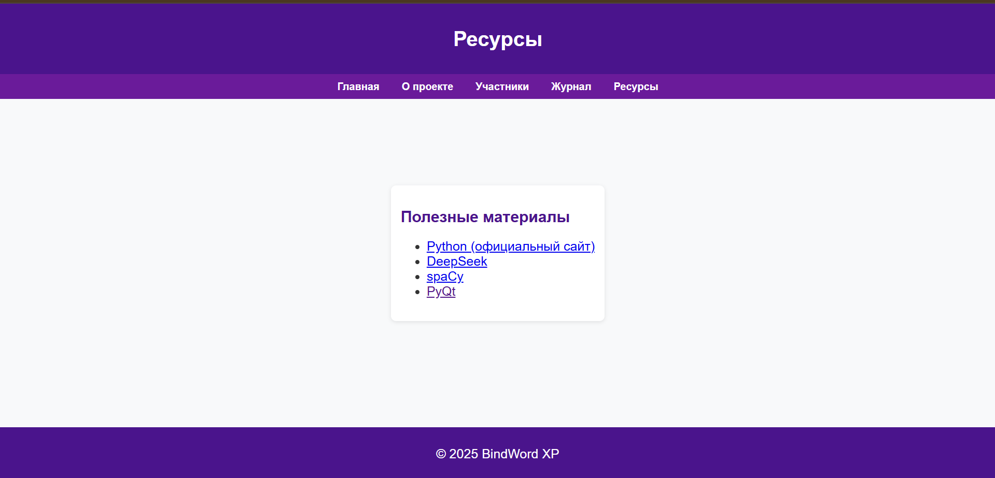

1. Подготовлен отчет о взаимодействии с организацией-партнером в папке reports репозитория

**ЗАКЛЮЧЕНИЕ**

В ходе прохождения проектной практики были закреплены ключевые навыки, необходимые для работы в области разработки и сопровождения программного обеспечения. Практическая деятельность включала освоение системы контроля версий Git, изучение языка разметки Markdown, а также разработку статического веб-сайта средствами HTML и CSS. Отдельное внимание уделялось вопросам взаимодействия с партнёрской организацией и участию в профильных мероприятиях, что позволило расширить профессиональные представления и связать полученные знания с реальными практиками индустрии.

Результатом выполненной работы стало формирование комплексного опыта, сочетающего теоретическую подготовку и практические умения. Освоенные инструменты и технологии создают основу для дальнейшего профессионального развития и применения в будущих учебных и исследовательских проектах, а также в практической деятельности в сфере информационных технологий.

**СПИСОК ИСПОЛЬЗУЕМЫХ ИСТОЧНИКОВ**

1. Информация о практике Московского политеха <https://mospolytech.ru/obuchauschimsya/praktika/?ysclid=m9fpo3pwmu710957340> (дата обращения: 15.09.2025).
2. Информация о проектной деятельности <https://mospolytech.ru/obuchauschimsya/proektnaya-deyatelnost/?ysclid=m9fpsda3ad786727228> (дата обращения: 15.09.2025).
3. Официальный сайт организации-партнера [https://mospolytech.ru/](https://mospolytech.ru/?ysclid=m9fs5s6lpc322996049) (дата обращения: 15.09.2025).
4. Организационная структура организации-партнера <https://mospolytech.ru/sveden/struct/> (дата обращения: 15.09.2025).
5. Репозиторий GitHub, созданный в рамках проектной практики https://github.com/lanshchekov/practice_2025_1 (дата обращения: 15.09.2025).
6. Сайт проекта https://lanshchekov.github.io/practice_2025_1/site/index.html (дата обращения: 15.09.2025).
7. Документация приложения BindWord XP